A1.3 OPTIMIZACIÓN ESTOCÁSTICA

Observaciones de como se genera un dataset aleatorio cada vez que se invoca y resuelve un problema de regresión lineal por el método del gradiente desciente batch, y por el método del gradiente descendiente estocástico, para datasets de 2,3,4,5,6,7 y 8 dimensiones.
DATASET DE 2 DIMENSIONES
DATASET DE 3 DIMENSIONES

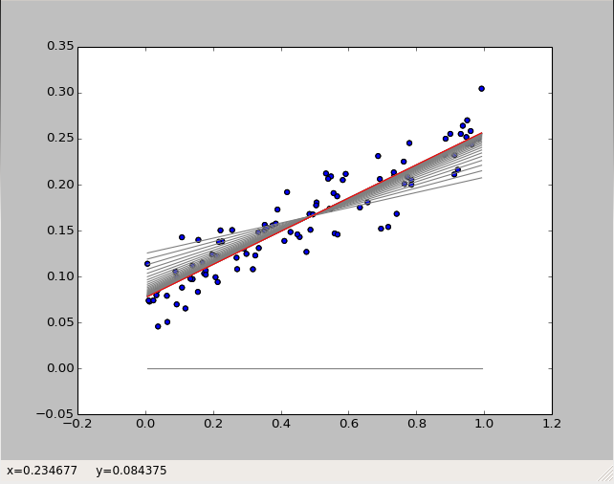
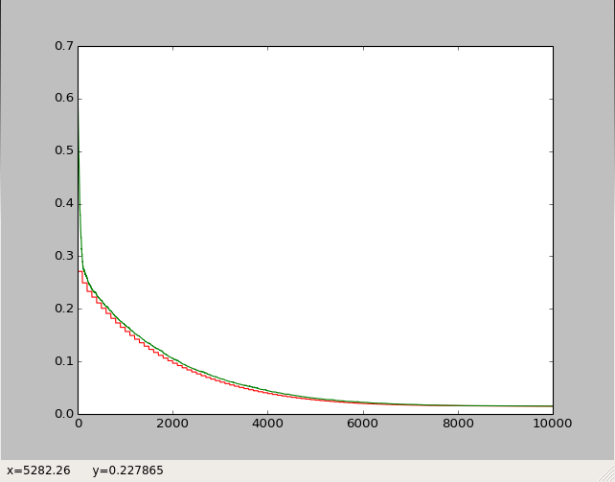
Dataset de 2D – Figura 1
Dataset de 3D – Figura 1
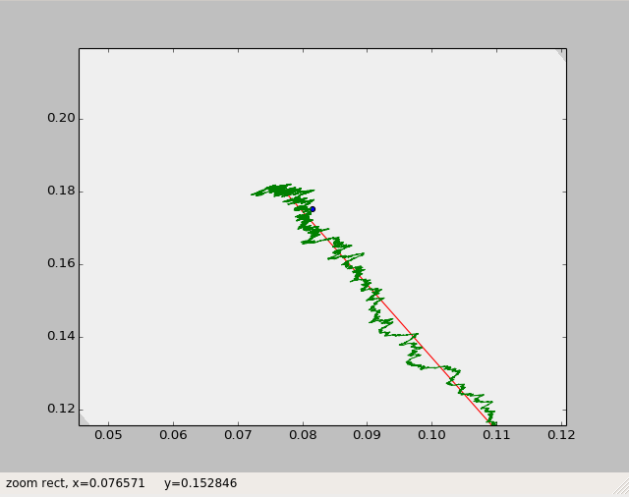
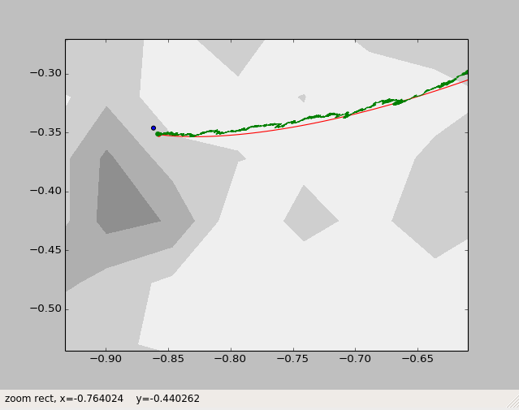
Dataset de 2D – Figura 3
Dataset de 3D – Figura 2

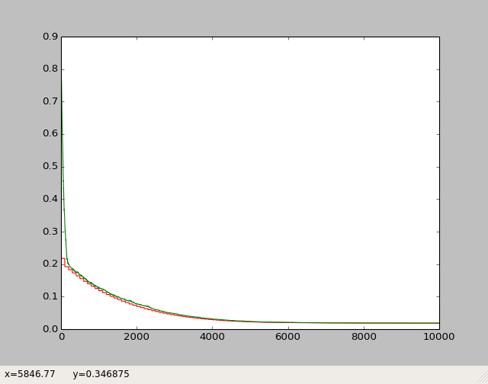
Dataset de 2D – Figura 2

DATASET DE 4 DIMENSIONES
DATASET DE 5 DIMENSIONES

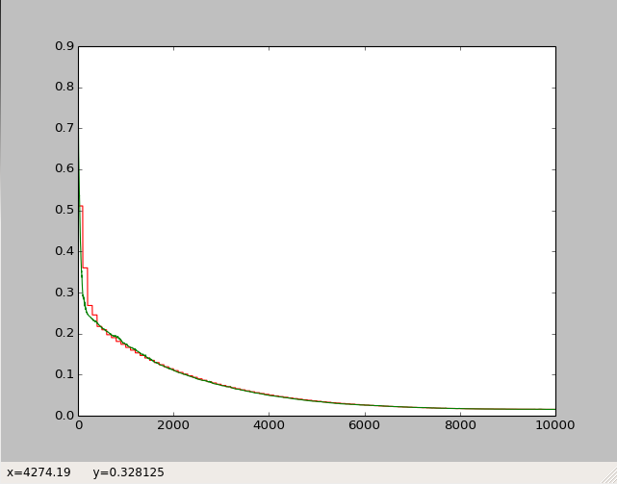
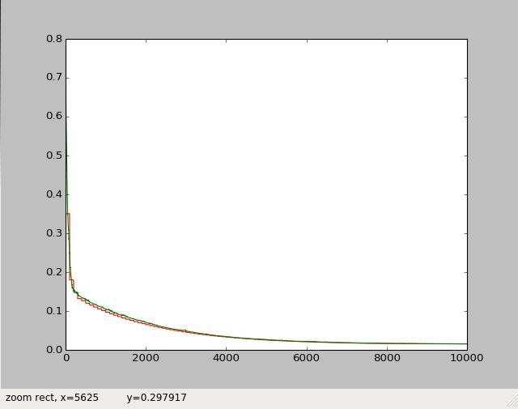
Dataset de 5D – Figura 1
Dataset de 4D – Figura 1

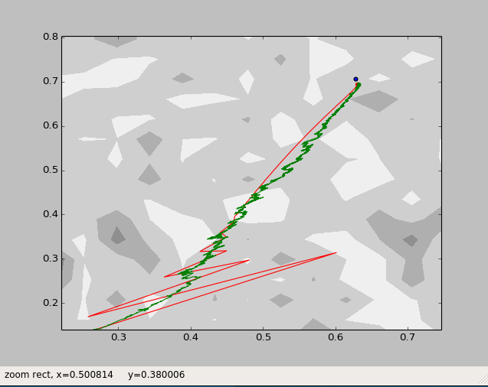
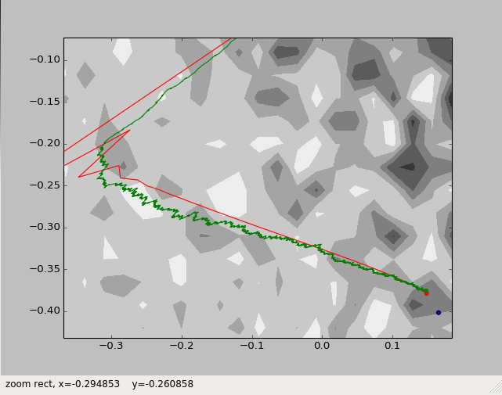
Dataset de 5D – Figura 2
Dataset de 4D – Figura 2

DATASET DE 6 DIMENSIONES

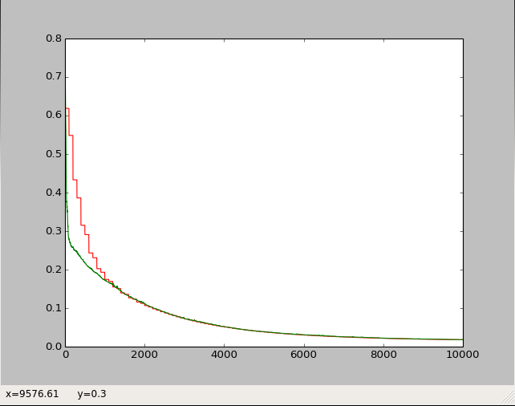
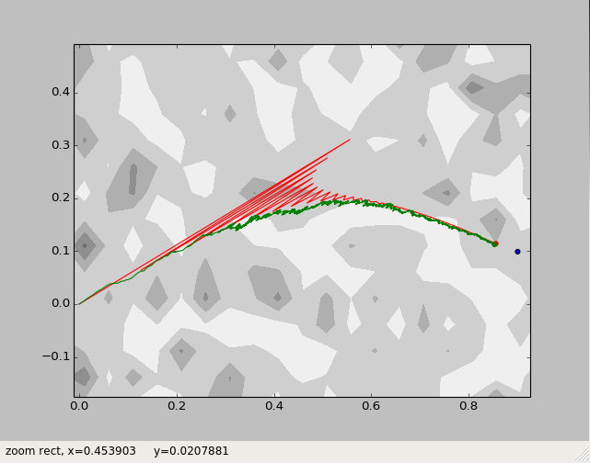
Dataset de 6D – Figura 1
Dataset de 6D – Figura 2

DATASET DE 7 DIMENSIONES
DATASET DE 8 DIMENSIONES

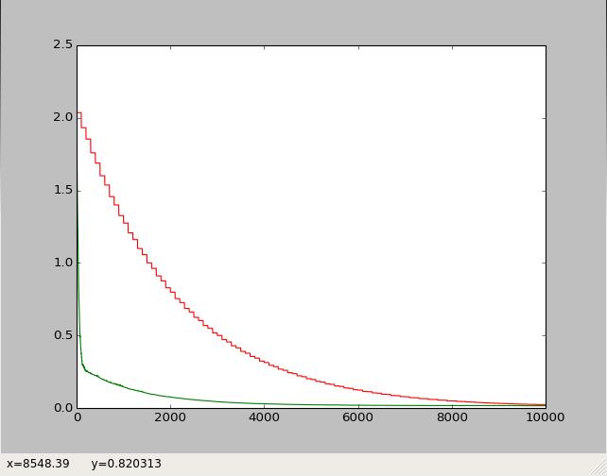
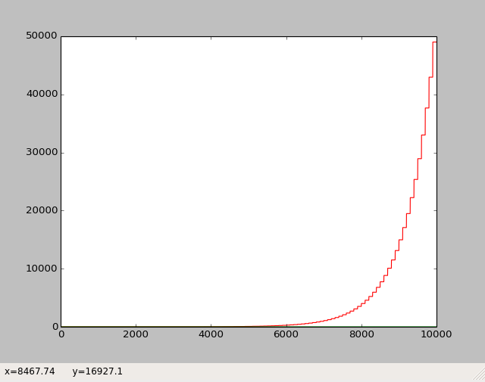
Dataset de 7D – Figura 1
Dataset de 8D – Figura 1

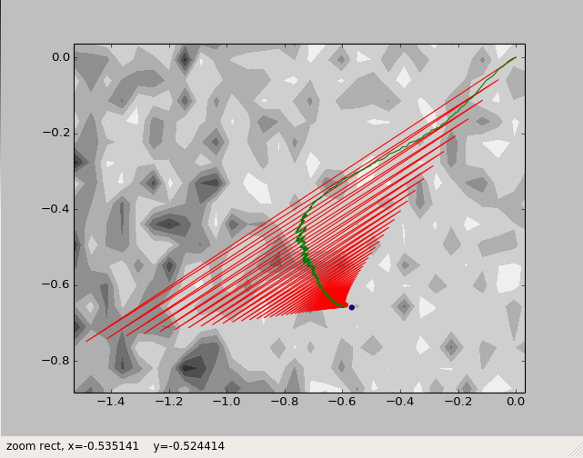
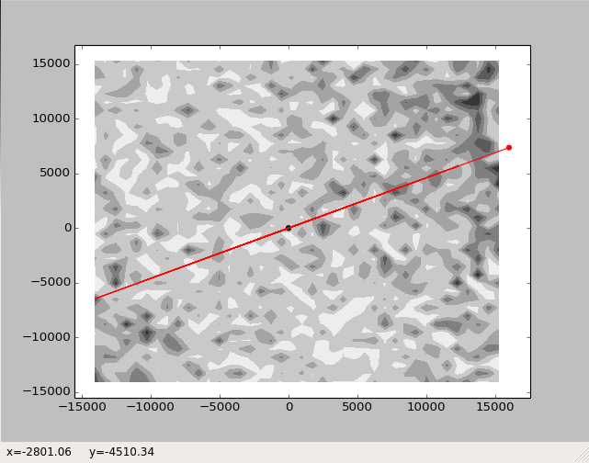
Dataset de 7D – Figura 2
Dataset de 8D – Figura 2

¿En qué casos la convergencia hacia un error mínimo es comparable en el caso batch y en el caso estocástico?
Se puede observar una convergencia comparable hacia un error mìnimo, para datasets de 4 y 5 dimensiones.

¿En qué casos la convergencia en el caso batch es mucho más rápida?
Cuando segeneran datasets de 2 y 3 dimensiones se puede observar que el método del gradiente desciente batch converge un poco màs ràpido, aun que la diferencia de datos no es muy grande.

¿En qué casos la convergencia en el caso estocástico es mucho más rápida?
El método del gradiente desciente estocástico converge màs ràpido, cuando segeneran datasets de 6 y 7 dimensiones y esta convergencia se presenta con menos datos.

/**
* a13-optimizaciòn estocastica
* autor: john anderson garcia henao
* 1116242841

